МИНИСТЕРСТВО СЕЛЬСКОГО ХОЗЯЙСТВА
РОССИЙСКОЙ ФЕДЕРАЦИИ
СИСТЕМА ДОБРОВОЛЬНОЙ СЕРТИФИКАЦИИ
СЕЛЬСКОХОЗЯЙСТВЕННОЙ ТЕХНИКИ И ТРАКТОРОВ
ПО ПОКАЗАТЕЛЯМ НАЗНАЧЕНИЯ
(СДС СХТ ПН)

Утверждаю
Заместитель Министра
сельского хозяйства
Российской Федерации
________________ Р.З. Алтынбаев
“_20_”___марта____ 2001 г.

ПОЛОЖЕНИЕ О ЗНАКЕ СООТВЕТСТВИЯ

Москва 2001 г.

СОДЕРЖАНИЕ

- Назначение и область применения 3

- Общие положения 3

- Требования к изображению Знака соответствия 3

- Правила применения Знака соответствия для маркирования
сертифицированной продукции 4

- Требования к проведению маркировки 4

- Применение Знака соответствия 5

Приложение 1. Форма Знака соответствия 6

Приложение 2. Размерные соотношения Знака соответствия 7
1. Назначение и область применения

Настоящее положение устанавливает форму, размеры и порядок применения Знака соответствия Системы добровольной сертификации сельскохозяйственной техники и тракторов по показателям назначения (далее – Знак).
Требования настоящего положения являются обязательными для всех участников Системы.

2. Общие положения

2.1. Знак - это форма доведения до потребителей и других заинтересованных сторон информации о проведенной в Системе сертификации объекта по показателям назначения.
2.2. Маркировка знаком осуществляется в том случае, если продукция была сертифицирована в Системе.

3. Требования к изображению Знака

3.1. Знак представляет собой квадрат, в котором изображена шестерня с вырезанной 1/6 верхней частью и 6-ю зубьями в нижней части. В нижней части вертикально по радиусу шестерни расположен колосок. Это символизирует механизацию сельского хозяйства. В вырезанной верхней части шестерни – окружность, разделенная на секторы с зигзагообразной линией внутри, символизирующая электронные измерения и испытания.
3.2. Форма и соотносительные размеры Знака приведены в приложении 1.
Номинальный размер Знака для нанесения на продукцию и сопроводительную документацию определяется размером Н, который рекомендуется выбирать из ряда 20, 25, 30, 35, 40, 50, 100, 150, 200 мм.
Допускается применение других размеров Знака путем пропорционального увеличения или уменьшения, при этом должна гарантироваться его четкость и разборчивость.
3.3. Размеры Знака выбираются держателем права на его применение.
3.4. Знаки могут быть выполнены любыми технологическими способами, иметь контрастное одноцветное исполнение и хорошо различаться на общем цветовом фоне.
3.5. Место нанесения Знака выбирается с учетом доступности для визуального восприятия.
3.6. Под знаком соответствия указывается код Органа по сертификации, выдавшего сертификат соответствия, который наносится на расстоянии 0,1Н под графическим изображением знака соответствия по приложению 1, симметрично относительно вертикальной оси знака шрифтом высотой 0,2Н.

4. Правила применения Знака
для маркирования сертифицированной продукции

  - Маркировку сертифицированной продукции Знаком проводит держатель сертификата соответствия.
  - Знак допускается использовать только для продукции, сертифицированной в Системе и, если его использование оговорено в договоре между заявителем и органом по сертификации Системы.
  - Срок действия Знака определяется сроком действия выданного на продукцию сертификата соответствия Системы.
  - Орган по сертификации может отказать заявителю в праве маркирования продукции Знаком, если такая маркировка дает возможность неправомерного использования его недобросовестным изготовителем (продавцом).
  - При выборе места для нанесения Знака необходимо руководствоваться следующими условиями:
- место простановки Знака должно быть достаточным для нанесения сопровождающих надписей и выбираться вблизи маркировки изготовителя;
- Знак может наноситься на техническую и сопроводительную документацию.
  - Нарушение правил применения Знака может повлечь аннулирование или приостановку действия сертификата соответствия и маркировку Знаком.
  - В случае применения Знака изготовителем (продавцом) без проведения сертификации в Системе, после истечения срока действия сертификата соответствия орган по сертификации вправе предъявить к нарушителю претензию в судебном порядке.
Об этих правонарушениях и последующих за ним действиях Орган по сертификации доводит информацию до заявителя, Руководящего органа, других заинтересованных участников Системы.

5. Требования к проведению маркировки

  - На предприятии, которому дано право использовать Знак, должно быть ответственное лицо, обеспечивающее соблюдение правил маркирования и правильность использования Знака.
  - Все вопросы, возникшие с применением Знака, держатель выясняет с Органом по сертификации, выдавшим сертификат на продукцию.
6. Применение Знака

  - Знак может применяться держателем сертификата соответствия, выданного в Системе, в течение срока действия сертификата соответствия, установленного органом по сертификации.
  - Решение о целесообразности применения Знака принадлежит заявителю и отмечается в договоре.
  - Знак может применяться в рекламных целях.
  - Знак может наноситься на продукцию, техническую и товарно-сопроводительную документацию.
  - Организации и физические лица, не являющиеся держателем сертификата соответствия Системы и Знака и использующие их, несут ответственность согласно действующему законодательству Российской Федерации.

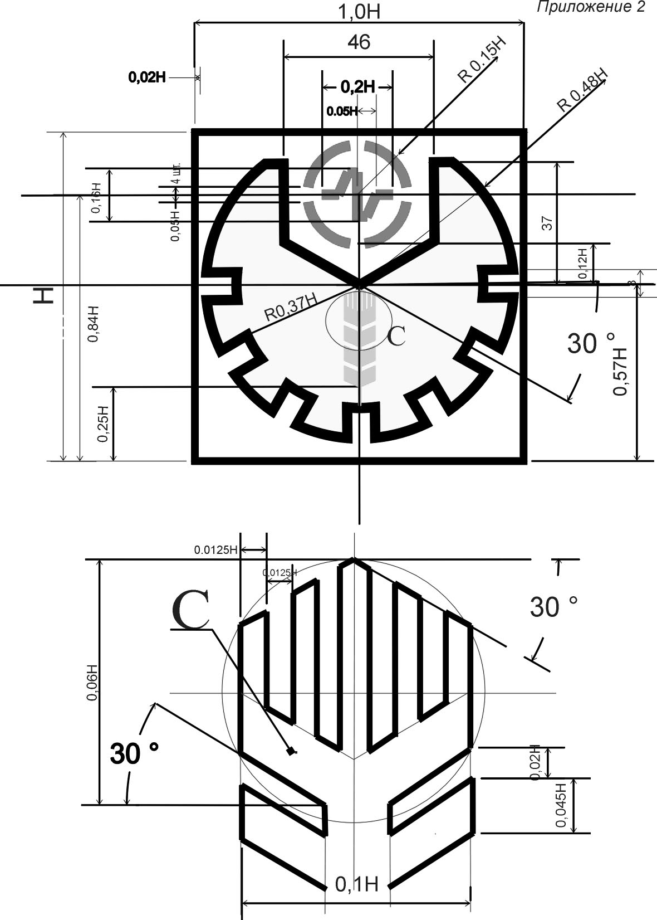
Приложение 1

